令和６年度
償却資産（固定資産税）申告の手引き

〇固定資産税は土地、家屋のほか事業用資産である償却資産についても課税の対象
となります。

〇償却資産を所有している方は、毎年１月１日現在に津別町内に所有する償却資産の申告が必要です。

〇昨年までと資産の増減がない方、廃業や事業継承、町外転出などがあった方も 申告書の提出が必要です。

〇本書を参照のうえ、償却資産の申告書を提出してください。

※申告期限：令和６年１月３１日（水）

【申告先・問合せ先】
津別町役場住民企画課税務収納係
〒092-0292 網走郡津別町字幸町４１番地
電話 0152-77-8376（直通） FAX 0152-76-2976
開庁時間 8：30～17：15

津別町
１ 償却資産の申告について
（１）申告が必要な方
会社や個人で商店や工場などを経営している方、農業・酪農を営んでいる方、アパートや駐車場などを貸し付けている方など、津別町内で事業を行っている方で償却資産をお持ちの方は、地方税法第383条の規定により、毎年1月1日現在での資産の所有状況を申告しなければなりません。
【注意事項】
次の方も申告が必要です。必要事項をご記入の上、申告書を提出してください。
・前年度から資産の増減がない方
・前年度において免税（課税標準額が150万円未満）の方や、今年度において免税になると思われる方
・廃業・解散・事業承継・転出などがあった方

（２）申告方法と提出書類
○申告方法と提出書類
 | 対象となる方 | 申告方法 | 提出書類
全資産申告 | ○初めて申告される方  ○令和5年1月2日以降に新規に事業を始めた方  ○企業や関与税理士の電算処理により申告される方 | 令和6年1月1日現在に所有している償却資産を全て申告してください。 | ①償却資産申告書  ②種類別明細書  ③増加資産
増減申告 | ○増加または減少した資産がある方 | 令和 5 年 1 月 2日から令和 6 年1月1日までの間に、増加または減少した資産を全て申告してください。 | ①償却資産申告書  ②種類別明細書  ③増加資産・減少資産内訳書
 | ○増加または減少した資産がなかった方 | 申告書右下の備考欄「２ 増減なし」に〇を付けてください。 | ①償却資産申告書
 | ○廃業・解散・転出・合併等があった方 | 申告書右下の備考欄「４ 廃業・解散・転出・合併等」の 該当箇所に〇を付けてください。 | ①償却資産申告書

○eLTAX（電子申告）を利用する方
『全資産申告』または『増減申告』を選択することができます。
選択した方法に応じた申告書を作成し、送信してください。

（３）申告書の提出期限
令和６年１月３１日（水）

（４）申告書の提出先
津別町役場 住民企画課税務収納係（庁舎１Ｆ⑩番窓口）
〒092-0292 網走郡津別町字幸町４１番地
TEL 0152-77-8376（直通） FAX 0152-76-2976

※申告書を郵送で提出される方で控えの返送を希望される場合は、84円切手（枚数が多くなる場合には必要に応じた分）を貼付した返信用封筒を同封してください。

（５）留意事項
①未申告または虚偽の申告をされた場合
償却資産の申告は、地方税法第383条により償却資産の所有者に義務付けられています。正当な理由がなく申告がされなかった場合や虚偽の申告をされた場合には、地方税法及び津別町税条例により過料などの罰則規定が設けられておりますので、正しい申告にご協力をお願いします。

②税務署へ申告した「減価償却費」の資産について、町への申告漏れはありませんか？
地方税法第354条の2の規定に基づき、国税資料の閲覧を必要に応じて行います。
税務署へ「減価償却費」として申告している対象資産が、津別町へ申告されていないといった事例が見受けられますので、申告漏れがないようご確認をお願いします。

③実地調査へのご協力のお願い
地方税法第353条及び408条の規定に基づき、実地調査や帳簿書類の調査を行う場合がありますので、ご協力をお願いします。
また、実地調査に伴い修正申告をお願いする場合がありますが、その際、過年度にさかのぼって課税する場合もありますので、あらかじめご承知ください。

④eLTAX（電子申告）について
申告時に種類別明細書の“取得価額”“取得年月日”“耐用年数”“特例区分”などの誤入力及び未入力が多く見受けられますので、間違いのないようご確認をお願いします。

⑤個人番号・法人番号（マイナンバー）について
“個人番号・法人番号（マイナンバー）”の記載が必要となりますので、申告書の記載欄へ通知された番号（個人番号12桁、法人番号13桁）を記載してください。
また、個人番号記載の方については、個人番号が確認できるマイナンバーカードまたはマイナンバー通知カード及び身分証明ができるものをお持ちのうえ、申告してください。

２．償却資産のあらまし
（１）償却資産とは
土地及び家屋以外の事業の用に供することができる資産で、 その減価償却額（減価償却費）が法人税法又は所得 税法の規定による所得の計算上、損金又は必要経費に算入されるものと規定されています。
固定資産税
土地
家屋
償却資産

○償却資産の種類とその例
種類 |  | 資産の名称
１ | 構築物 | 構内舗装（駐車場含む）、塀、堆肥舎、屋外の給排水設備（井戸など）  及びその他土地に定着した設備、ビニールハウス（育苗ハウスなど）、  仮設建物（プレハブ又はユニット）、太陽光発電設備など
 | 建物附帯設備 | 建築設備、内装・内部造作（店舗内装設備など）
２ | 機械及び装置 | 食品製造加工機械、モーターやポンプなどの汎用機械、ブルドーザーなどの土木建設機械、その他各種産業用機械及び装置など  （分類番号「0、00～09及び000～099」の大型特殊自動車）
３ | 船舶 | 船舶、漁船、遊漁船、ボート等
４ | 航空機 | 飛行機、ヘリコプター、グライダーなど
５ | 車輌及び運搬具 | ホイルローダーなどの大型特殊自動車  （分類番号「9、90～99及び900～999」の大型特殊自動車）
６ | 工具器具及び備品 | 測定・検査・取り付け工具、キャビネット、金庫、レジスター、シュレッダー、テレビ、陳列ケース、エアコン、冷蔵庫、机、椅子、漁具、厨房用品、パソコン、自動販売機など

（２）償却資産と家屋の違い
【家屋として取り扱うもの】
○家屋の所有者が所有し、構造上、家屋と一体となってその効用を高めるもの
例）電気設備、給排水設備、衛生設備、空調設備、運搬設備など
【償却資産として取り扱うもの】

〇独立した機械・装置としての性格が強いもの
例）発電・変電設備、電話交換機、中央監視制御装置、ルームエアコンなど
〇特定の生産または業務の用に供されるもの
例）工場における動力源である電気設備、冷凍倉庫における冷凍設備など
〇構造上家屋と一体となっておらず、単に移動を防止する程度に取り付けられたもの
例）屋外給水塔、独立煙突など
〇顧客に対するサービス設備としての性格が強いもの
例）ホテル・コンビニ・病院などにおける厨房設備、洗濯設備など

○償却資産と家屋の区分例
設備の種類 |  | 償却資産の対象となるもの | 家屋の対象となるもの
電気設備 | 受変電設備 | 設備一式、配電盤
 | 予備電源設備 | 発電機設備、蓄電池設備
 | 中央監視設備 | 設備一式
 | 電灯照明設備 | 家屋と一体となっていない屋外照明設備（ネオンサインなど） | 家屋と一体となっている設備
 | 動力配電設備 | 特定の生産または業務に供する設備 | 左記以外の設備
 | インターホン設備 | インターホン機器  （部屋同士を結ぶもの） | ドアホン設備  （屋内と屋外を結ぶもの）
 | 電気時計設備 | 時計、配電盤などの装置・器具類
 | 火災報知設備 | 屋外の装置 | 屋内の装置
給排水設備 |  | 特定の生産または業務に供する設備  屋外設備、引き込み工事 | 左記以外の設備
給湯設備 |  | 特定の生産または業務に供する設備  局所式給湯設備（湯沸かし器など） | 中央式給湯設備  （ボイラーなど）
空調設備 |  | ルームエアコンなど | 家屋と一体となっている設備（ビルトインエアコンなど）
消火設備 |  | 消火器、ホース及びノズル  （避難器具、ガスボンベなど） | スプリンクラー設備、消火栓設備など
厨房設備 |  | 顧客の要求に応じるサービス設備  寮・病院などの厨房設備 | 左記以外の設備
洗濯設備 |  | 顧客の要求に応じるサービス設備 | 左記以外の設備
その他の特殊な設備 |  | 簡易間仕切、看板、広告塔  （機械式駐車設備など）

○家屋と建物附帯設備の所有者が異なる場合
貸しビルや貸し店舗などを借り受けて事業を営んでいる方（テナントなど）が、自身の費用により施工、または譲渡などによって取得した内装、造作、建築設備などで事業の用に供することができる資産については、地方税法第343条第10項及び津別町税条例第54条第8項により、貸しビルなどを借り受けて事業を営んでいる方を所有者とみなし、その内装、造作、建築設備などを償却資産とみなして課税することとなります。
この場合、貸しビルなどを借り受けて事業をされている方が、施工または譲渡などによって
取得した資産について償却資産の申告をしていただく必要があります。

（３）申告が必要な償却資産
令和6年1月1日現在において事業の用に供することができる資産で、以下に該当するものは、申告をしていただく必要があります。

○申告が必要な資産
償却済資産 | 減価償却が終わり、残存価格のみ帳簿に計上されているもの
遊休資産 | 一時的に稼働を休止しているが、維持補修が行われているもの
未稼働資産 | 稼働はしていないが、すでに完成していて、事業の用に供しうる状態にあるもの
簿外資産 | 会社の帳簿には記載されていないが、事業の用に供しているもの
建設仮勘定中の資産 | 一部が完成し、その部分が事業の用に供しているもの
福利厚生の用に供される資産 | 間接的にでも、事業の用に供していると言えるもの
改良費 | 改良費のうち、資本的支出として計上したものは、新たな資産の取得とみなし、本体とは独立した取り扱いとなります。
大型特殊自動車 | 自動車税・軽自動車税の対象となっていないもの
租税特別措置法を適用して、即時償却している資産（※1） | 中小企業者などが租税特別措置法の損金算入の特例を適用して取得した、30万円未満の減価償却資産

【太陽光発電設備（再生可能エネルギー発電設備）を設置された方へ】
太陽光発電設備を新たに設置された方については、償却資産の申告の対象となる場合があります。
太陽光発電設備の取り扱いについては下表のとおりですので、課税対象となる設備を所有されている方は、償却資産の申告をしてください。

○課税対象区分
設置者 | １０ｋｗ以上の太陽光発電設備  （余剰売電・全量売電） | １０ｋｗ未満の太陽光発電設備  （余剰売電）
個人  （住宅用） | 【課税対象】  経済産業省の認定を受けた太陽光発電設備を設置し発電量の全量または余剰を売電される場合は、売電するための事業用資産に該当しますので、申告の対象となります。 | 【課税対象外】  個人での利用を主な目的としたものであり、売電するための事業用資産には該当しませんので、申告の対象となりません。
個人  （事業用） | 【課税対象】  個人の所有であっても事業の用に供している設備については、発電出力量や、売電（余剰・全量）されているか否かにかかわらず、償却資産として申告の対象となります。
法人 | 【課税対象】  事業の用に供している設備となりますので、発電出力量や、売電（余剰・全量）されているか否かにかかわらず、償却資産として申告の対象となります。
○申告の必要が無い資産
（軽）自動車税の対象資産 | 自動車、軽自動車、小型特殊自動車など
生物 | ※ただし、観賞用に使用されているものは申告対象となります。
無形減価償却資産 | 営業権、著作権、会員権、漁業権、電話加入権、ソフトウェアなど
繰延資産 | 開業費、研究費、暗渠などの土地改良関係費用など
たな卸資産 | 商品、仕掛品、原材料、貯蔵品など
用途廃止資産 | 生産方式の変更、機能の劣化、旧式化などで、現在使用されておらず、廃棄同様にあるもの
一括償却資産（※2） | 取得価額が20万円未満の償却資産を、税務会計上3年間で一括償却しているもの
少額減価償却資産（※3） | 耐用年数が1年未満または取得価額が10万円未満の償却資産について、税務会計上固定資産として計上していないもの

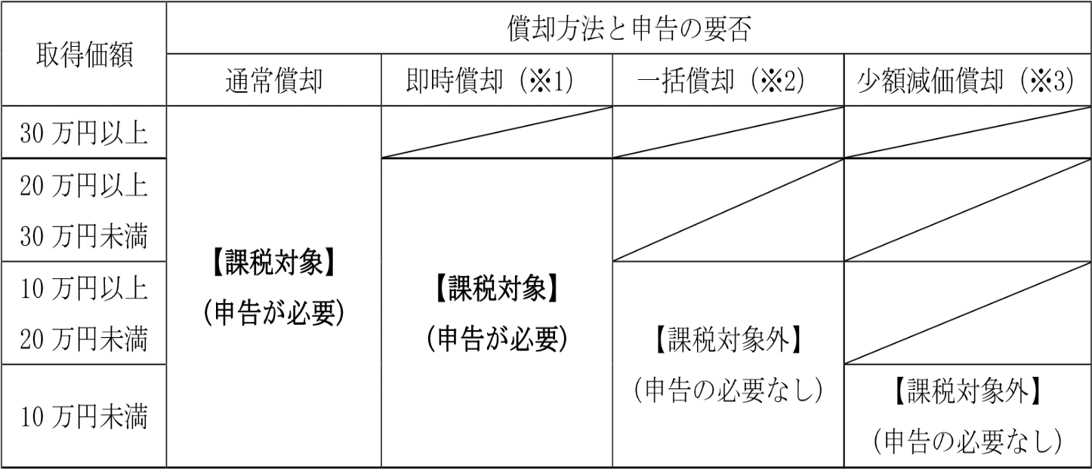
（参考）取得価額と償却方法による申告対象の一覧

（４）償却資産の耐用年数
償却資産の耐用年数は、総務大臣の告示である固定資産評価基準で定められており、「減価償却資産の耐用年数などに関する省令」の別表に掲げる耐用年数によるものとされています。

主な減価償却資産の耐用年数
減価償却資産の耐用年数等に関する省令」の別表第 1、別表 2、別表 5、別表 6 の抜粋
資産  区分 | 資産の名称 | 耐用  年数 | 資産  区分 | 資産の名称 | 耐用  年数
構築物 | プレハブ仮設建物 | 7 | 車両・運搬具  運搬具 | 自転車 | 2
 | 屋外の給排水設備・ガス設備 | 15 |  | フォークリフト | 4
 | 受変電設備、自家発電設備 | 15 |  | （軽自動車税を課されるものを除く）
 | 稼働間仕切り | 3
 | 内部造作 | 10 | 工具 | 測定工具、検査工具 | 5
 | 広告用鉄塔 | 20 |  | 治具、取付工具 | 3
 | 工場緑化施設 | 7 |  | 切削工具 | 2
 | その他の緑化施設及び庭園 | 20 | 器具・備品 | 複写機、レジスター、ファクシミリ | 5
 | 舗装路面コンクリート敷 | 15 |  | 放送用機器 | 6
 | 舗装路面アスファルト敷 | 10 |  | 電話機（加入権を除く）、通信機器 | 6
 | 舗装路面簡易舗装 | 3 |  | 事務机、椅子、キャビネット、ロッカー | 15
 | 鉄筋コンクリート造の塀 | 30 |  | 接客業用の応接セット、家具 | 5
 | コンクリート造、ブロック造の塀 | 15 |  | 事務所用の応接セット、家具 | 8
 | 金属造の街路灯、ガードレール、塀 | 10 |  | パソコン | 4
 | 金属造のフェンス | 10 |  | シュレッダー、卓上オフセット印刷機 | 5
 | ビニールハウス（固定式金属造り） | 14 |  | 金庫（手さげを除く） | 20
 | ビニールハウス（固定式木造） | 5 |  | 陳列ケース、陳列だな | 8
 | ビニールハウス（固定式その他の造） | 8 |  | 冷凍機付き陳列ケース | 6
機械・装置 | 食料品製造業用設備 | 10 |  | 各種自動販売機 | 5
 | 飲料、たばこ、飼料製造業用設備 | 10 |  | テレビ、ステレオ、カラオケ | 5
 | 木材、木製品（家具除く）製造業用設備 | 8 |  | 冷蔵庫、洗濯機、ガス機器 | 6
 | 家具、装備品製造業用設備 | 11 |  | カーテン、寝具、じゅうたん | 3
 | パルプ、紙、紙加工品製造業用設備 | 12 |  | 厨房用具 | 5
 | 石油製品、石炭製品製造業用設備 | 7 |  | 看板、ネオンサイン | 3
 | 林業用設備 | 5 |  | 金属製の看板 | 10
 | 道路貨物運送業設備 | 12 |  | 理容機器、美容機器 | 5
 | 宿泊業用設備 | 10 |  | 写真引伸機、焼付機、乾燥機 | 8
 | 農業用設備 | 7 |  | 歯科診療用ユニット | 7
 | 自動車整備業用設備 | 15 |  | 時計、カメラ、映写機、望遠鏡 | 5
 | 洗濯業、理容業、美容業、浴場業用設備 | 13 |  | 冷房用機器、暖房用機器 | 6
 | 総合工事業用設備 | 6 |  | 歩行型の除雪機 | 10
 | 太陽光発電設備 | 17
（５）非課税及び課税標準の特例に該当する資産
地方税法第348条では、国・都道府県・市町村などに無料で貸し付けている公用または公共のための固定資産などについて、非課税であることが規定されています。
また、税負担の軽減を図るため、地方税法第349条の3ならびに地方税法附則第15条及び附則第64条の規定により課税標準の特例が定められており、該当する償却資産は固定資産税が軽減されます。
非課税及び課税標準の特例規定に該当する資産については、申告の際に種類別明細書の適用欄に適用条項を記載し、関係書類を添付して申告してください。

【先端設備等の特例について】
〇対象者
租税特別措置法に規定する中小企業者または中小事業者で、下記に該当し、津別町から先端設備等導入計画の認定を受けた者（みなし大企業は特例対象外）
①資本金の額または出資金の額が1億円以下の法人
②資本もしくは出資を有しない法人の場合、常時使用する従業員が1,000人以下の法人
③常時使用する従業員の数が1,000人以下の個人

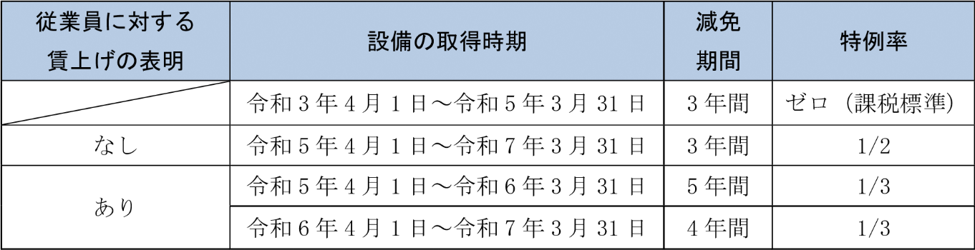
〇課税標準の特例率

※従業員に対する賃上げの表明を計画内に記載した場合、減免期間と特例率が変わります。

〇対象資産
・令和3年4月1日～令和5年3月31日取得（旧法附則第64条第1項）
対象設備 | 販売開始 | 取得価額 | 生産性要件
機械装置 | 10年以内 | 1台または1基が160万円以上 | 旧モデル比で生産量、精度、エネルギー効率などが、年平均１％以上向上
測定工具及び検査工具 | 5年以内 | 1台または1基が30万円以上
器具備品 | 6年以内
建物付属設備（償却資産として課税されるもの） | 14年以内 | 1組の取得価額が60万円以上
構築物 | 14年以内 | 1つの取得価額が120万円以上

・令和5年4月1日～令和7年3月31日取得（法附則第15条第45項）
対象設備 | 取得価額 | 生産性要件
機械装置 | 1台または1基が160万円以上 | 年平均の投資利益率が5％以上となることが見込まれる投資の目的を達成するための設備
測定工具及び検査工具 | 1台または1基が30万円以上
器具備品
建物付属設備（償却資産と
して課税されるもの） | 1組の取得価額が60万円以上

〇提出書類について
・先端設備等導入計画の申請書及び認定書の写し

〇リース会社の提出書類について
上記の書類の他に下記の書類も併せて提出が必要となります。
・リース契約書の写し
・公益社団法人リース事業協会が確認した固定資産税軽減計算書の写し

※先端設備等導入計画について、詳しくは津別町役場産業振興課商工観光係へお問い合わせください。

３．償却資産の評価と課税
（１）償却資産の評価方法
償却資産の評価は、償却資産の取得価額、取得年月及び耐用年数をもとに、取得後の経過年数に応じた価値の減少（減価）を考慮し、申告していただいた資産の評価額を一品ごとに算出して行います。

（２）償却資産の課税までの流れ
① 償却資産申告書の提出・受付

② 税額の計算
・評価額の算出：11ページ「（3）償却資産評価額の算出方法」に記載のとおり、資産ごとに評価額を計算します。
・課税標準額の算出：【（資産ごとの）評価額の合計 ＝ 課税標準額】となります。
ただし、課税標準の特例の適用がある場合は、その資産の価格に特例率を乗じたものとなります。
・税額の算出：課税標準額（決定価格）に税率をかけて税額を計算します。
税率は1.4％です。
【税額 ＝ 課税標準額 × 税率（1.4％）】

③免税点の判定
課税標準額の合計が150万円（免税点）未満の場合は、税額が発生しません。
なお、免税点未満の場合であっても申告は必要ですので、ご注意ください。

④固定資産課税台帳の閲覧
償却資産の価格などが決定された後、償却資産課税台帳に登録されます。
課税台帳は毎年4月1日から閲覧することができます。

⑤ 納税通知書の発送
納税通知書は、毎年４月下旬～5月上旬に発送します。
納期限は、5月・7月・9月・11月のそれぞれの末日で、年4回です。

（３）償却資産評価額の算出方法
償却資産の評価額は、申告していただいた個々の資産の取得年月、取得価額及び耐用年数によって下記の算式により算出します。
ただし、計算の結果、評価額が取得価額の5％を下回った場合には、取得価額の5％がその資産の評価額になります。
前年中に取得した資産の場合 | 前年前に取得した資産の場合
取得価額 ×〔1 －$\frac{ｒ}{2}$ 〕＝ 評価額 | 前年度評価額 × （1 － ｒ） ＝ 評価額

※点線内の数値処理は、小数点第4位以下を四捨五入します。
※額を算出する際に小数点以下が出た場合は、小数点以下を切り捨てます。
※「ｒ」は耐用年数に応じた減価率で、下記「（参考）償却資産の減価残存率表」の（ｒ）の率です。

【計算例】
例）「令和4年7月」に「1,000,000円」でアスファルト舗装を施した場合の令和5年度、
令和6年度の評価額の算出方法は？
アスファルト舗装の耐用年数は「10年」なので・・・、
[令和5年度評価額]

1,000,000 円 × 〔1 － $\frac{\text{0.206}}{\text{2}}$ 〕 ＝ 1,000,000 円 ×0.897＝897,000 円

[令和6年度評価額]
897,000 円 × （1 －0.206） ＝ 897,000 円 ×0.794＝712,218 円

（参考）償却資産の減価残存率表
耐用年数 | 減価率（ｒ） | 耐用年数 | 減価率（ｒ） | 耐用年数 | 減価率（ｒ）
2 | 0.684 | 10 | 0.206 | 18 | 0.120
3 | 0.536 | 11 | 0.189 | 19 | 0.114
4 | 0.438 | 12 | 0.175 | 20 | 0.109
5 | 0.369 | 13 | 0.162 | 21 | 0.104
6 | 0.319 | 14 | 0.152 | 22 | 0.099
7 | 0.280 | 15 | 0.142 | 23 | 0.095
8 | 0.250 | 16 | 0.134 | 24 | 0.092
9 | 0.226 | 17 | 0.127 | 25 | 0.088
償却資産ＦＡＱ

Ｑ１.国税と固定資産税の取り扱いの違いは何でしょうか？
Ａ．主な違いは以下のとおりです。
項目 | 固定資産税の取り扱い | 国税の取り扱い
償却計算の期間 | 暦年（賦課期日制度） | 事業年度
減価償却の方法 | 定率法のみ  （減価残存率表による減価償却） | 定率法・定額法の選択制度（建物については定額法）
前年中の新規取得資産 | 半年償却（1／2） | 月割償却
特別償却・割増償却 | 認められません | 認められます
圧縮記帳の制度 | 認められません | 認められます
増加償却 | 認められます | 認められます
陳腐化償却  （耐用年数の短縮） | 認められます | 認められます
評価額の最低限度 | 取得価額の5％ | 残存価額（備忘価額）1円
改良費 | 区分評価  （改良を加えられた資産と改良費を区分して評価する） | 原則区分評価  （一部合算評価も可）
一括償却資産 | 認められます | 認められます
中小企業者の少額資産の損金算入の特例（租税特別措置法） | 認められません  （金額に関わらず） | 認められます

Ｑ２.前年度から資産の増加や減少がなかった場合でも、申告は必要ですか？
Ａ．必要です。前年度からの資産の増減がない場合をはじめ、課税標準額が150万円に満たない
（免税点未満）場合や減価償却済みの資産であっても申告をしていただく必要があります。

Ｑ３.８月に廃業しましたが、申告は必要ですか？
Ａ．必要です。毎年1月1日以前に廃業や譲渡により所有する資産がなくなった場合には、その旨を申告書の備考欄に記載してください。

Ｑ４.トラクターを購入しましたが、償却資産の申告対象となるのでしょうか？
Ａ．自動車税・軽自動車税の対象となる自動車などは、償却資産としての申告対象とはなりません。トラクターに関しては、最高速度が35km/hを超えない場合は小型特殊自動車として軽自動車税の対象となるため、償却資産の申告の対象となりませんが、35km/hを超える場合は大型特殊自動車となるため、償却資産の対象となります。ホイルローダーなどの特殊自動車に関しても、次ページの基準をご確認ください。また、共有で取得された大型特殊自動車なども申告の対象となり、その場合は、共有名義（〇〇利用組合など）で申告をしていただく必要があります。
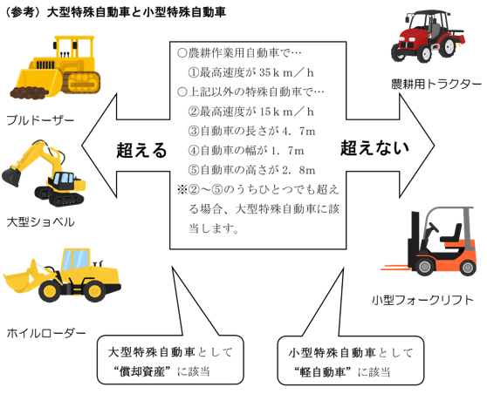

※小型特殊自動車を所有している場合は、道路走行の有無に関わらず、軽自動車登録が必要です。登録していない場合は、「車台番号」と「届出者の身分証明書」があれば登録できます。詳しくは税務収納係へお問い合わせください（TEL 0152-77-8376）
※農耕作業用トレーラの取り扱いが変更になりました。詳しくは農林水産省の「農作業機を装着・けん引した農耕トラクタの公道走行ガイドブック」をご参照ください。 （https://www.maff.go.jp/j/seisan/sien/sizai/s_kikaika/attach/pdf/kodosoko-5.pdf）

Ｑ５.リースにより機械を導入しましたが、納税義務者は誰になるのでしょうか？
Ａ．償却資産の納税義務者は、1月1日現在で償却資産を所有している方です。したがって、償却資産のリースを受けている場合の納税義務者は、資産の所有者であるリース会社となります。ただし、リース期間終了後に無償で譲渡されることを条件に借りている場合や、所有権の留保されている割賦販売の場合などは、その実質的な所有権が賃借人（買主）にあると考え、申告・納税については賃借人（買主）がすることとされています。

Ｑ６.借りている店舗に内装を施しましたが、この場合、納税義務者は誰になるのでしょうか？
Ａ．貸ビル・貸店舗などを借り受けている賃借人（テナント）が施した内装・造作及び建築設備などについては、賃借人（テナント）の方が納税義務者として申告をしていただく必要があります。

